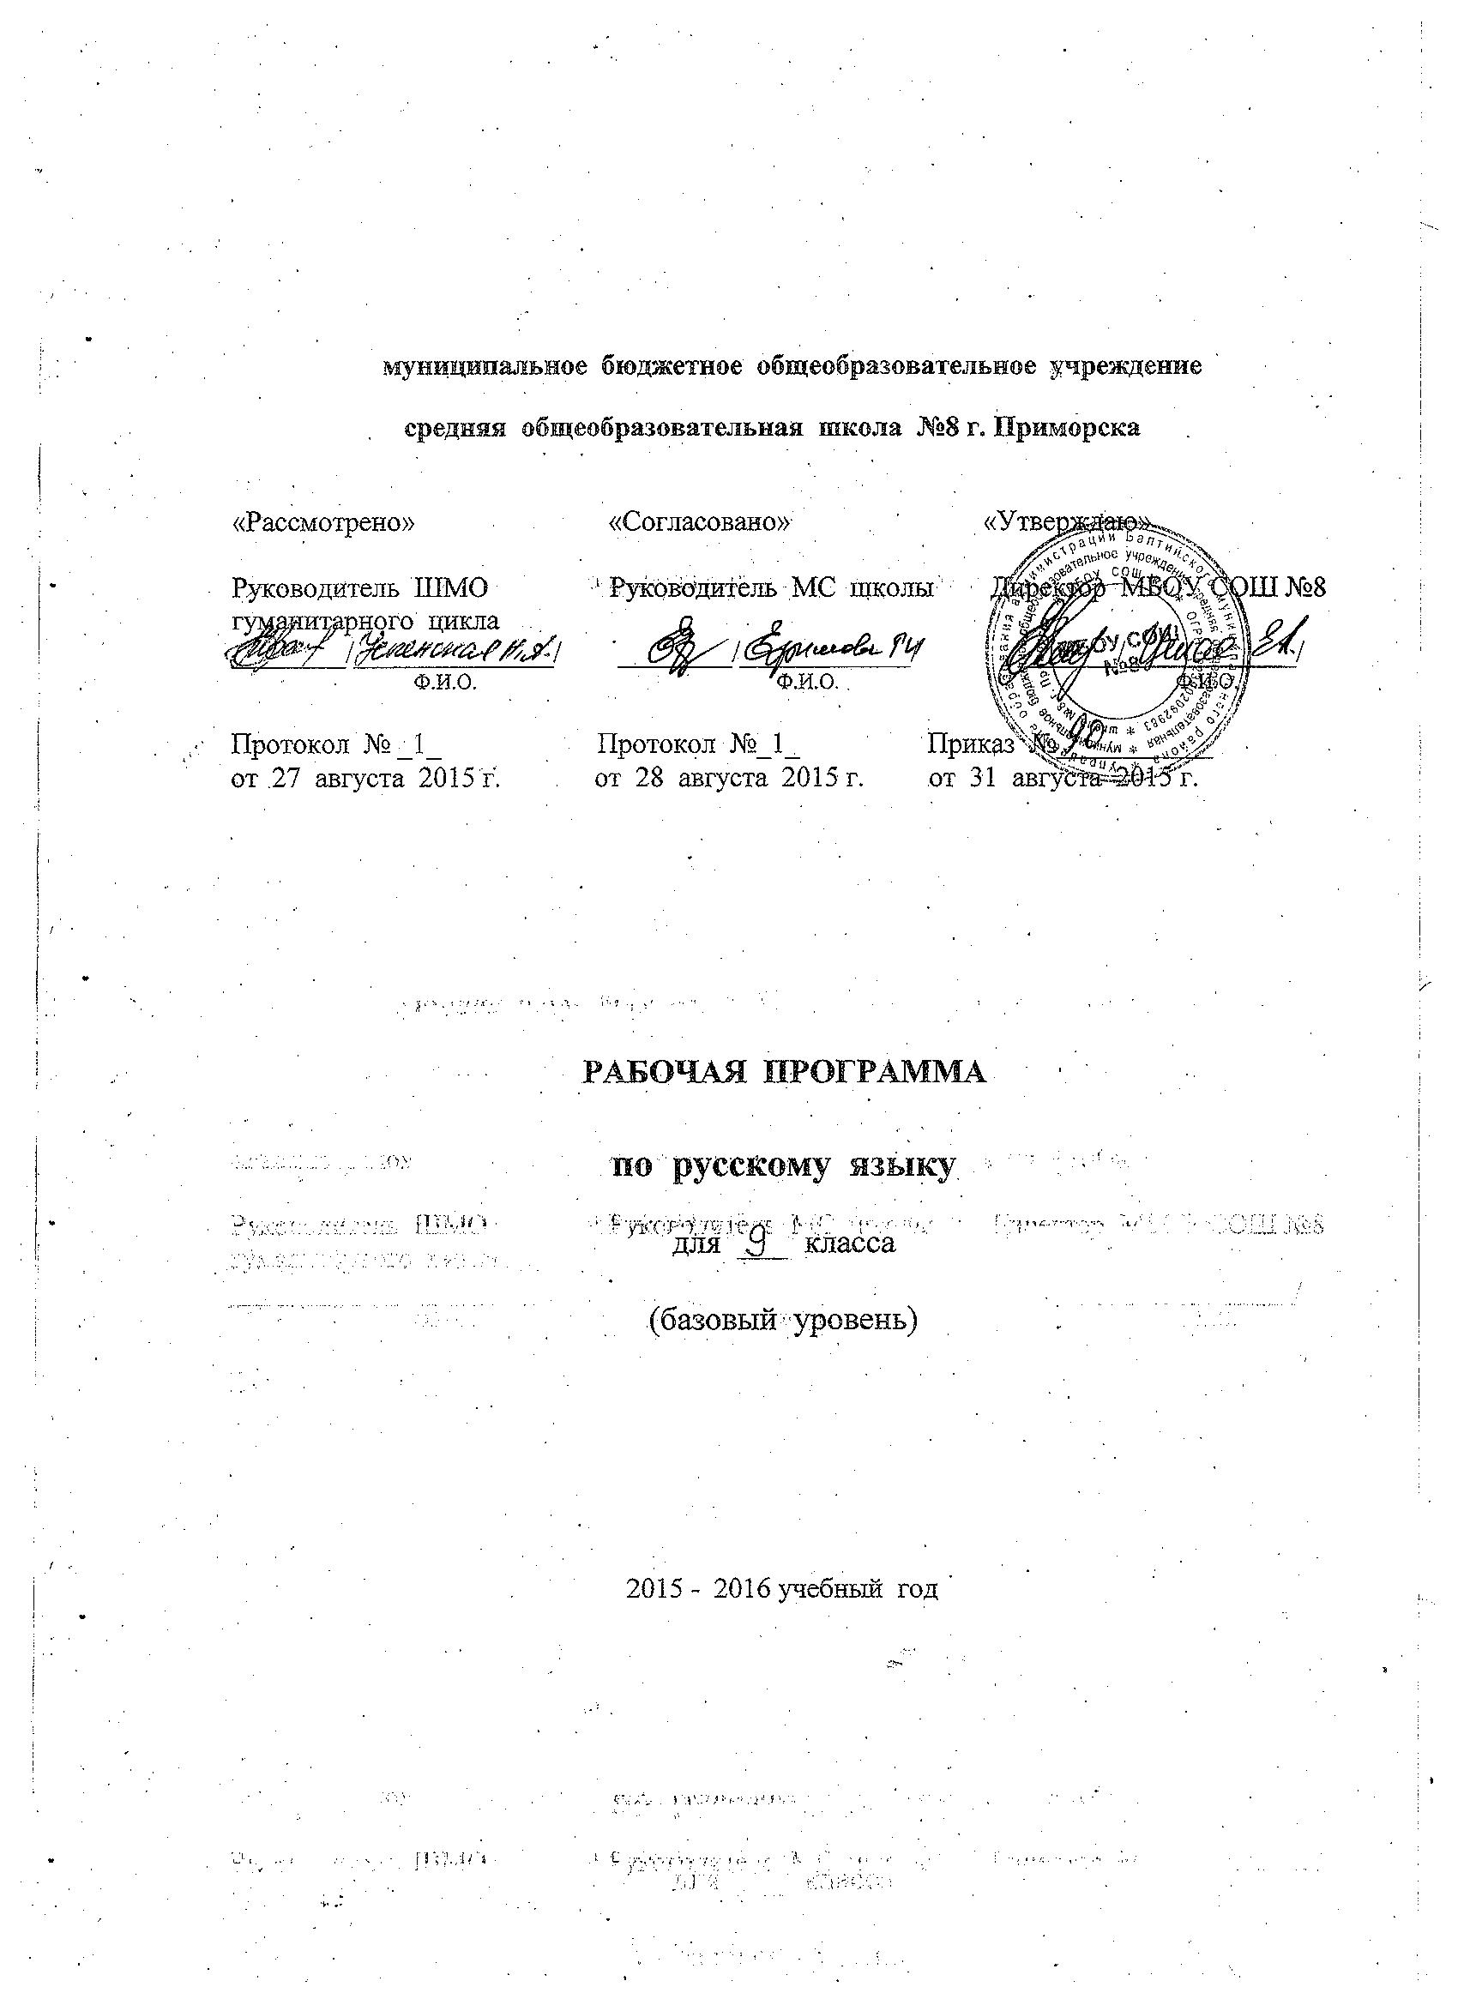

**9 класс**

**пояснительная записка к тематическому планированию по русскому языку**

Данная рабочая программа рассчитана на изучение русского языка на базовом

уровне и составлена на основе Государственного стандарта общего образования,

Примерной программы по русскому языку и Программы по русскому языку для

5-11 классов общеобразовательных учреждений под редакцией В. В. Бабайцевой.

Изучение русскому языку направлено на достижение следующих целей, обеспечива-

ющих реализацию личностно ориентированного подхода к обучению:

- воспитание гражданственности и патриотизма, любви к родному языку, отношения

к языку как духовной ценности, средству общения;

- развитие и совершенствование речевой деятельности, освоение знаний о русском

языке, обогащение словарного запаса;

- формирование умений опознавать, анализировать, классифицировать языковые

факты;

- применение полученных знаний и умений в речевой практике.

На основании требований Государственного образовательного стандарта 2004 г.

в содержании календарно-тематического планирования предполагается реализовать

актуальные в настоящее время компетентностный, личностно ориентированный,

деятельностный подходы, которые определяют задачи обучения:

- приобретение знаний о языке как знаковой системе и общественном явлении, его

устройстве, развитии и функционировании;

- овладение умениями и навыками использования языка в различных сферах и ситуа-

циях общения, основными нормами русского литературного языка;

- формирование способностей к анализу и оценке языковых явлений и фактов;

- умение пользоваться различными лингвистическими словарями; совершенствова-

ние умений и навыков письменной речи;